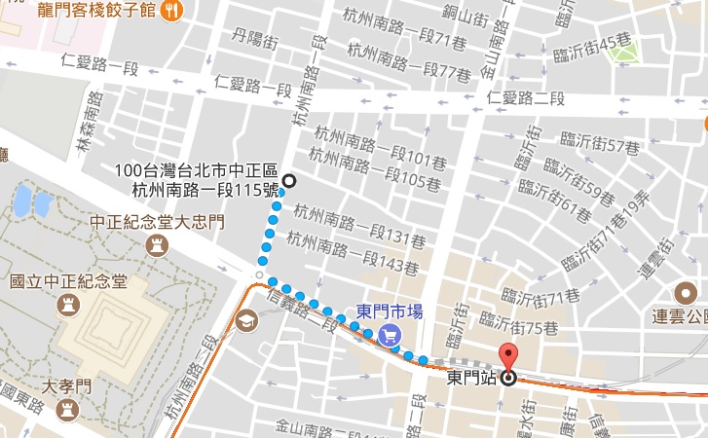
中華海員總工會船員訓練中心 位置圖
附件二
備註：
- 出捷運東門站1號出口往東門市場方向，沿信義路二段步行至杭州南路一、二段交叉口見星巴克右轉150公尺即可抵達。
- 地址：台北市杭州南路一段115號2樓。

